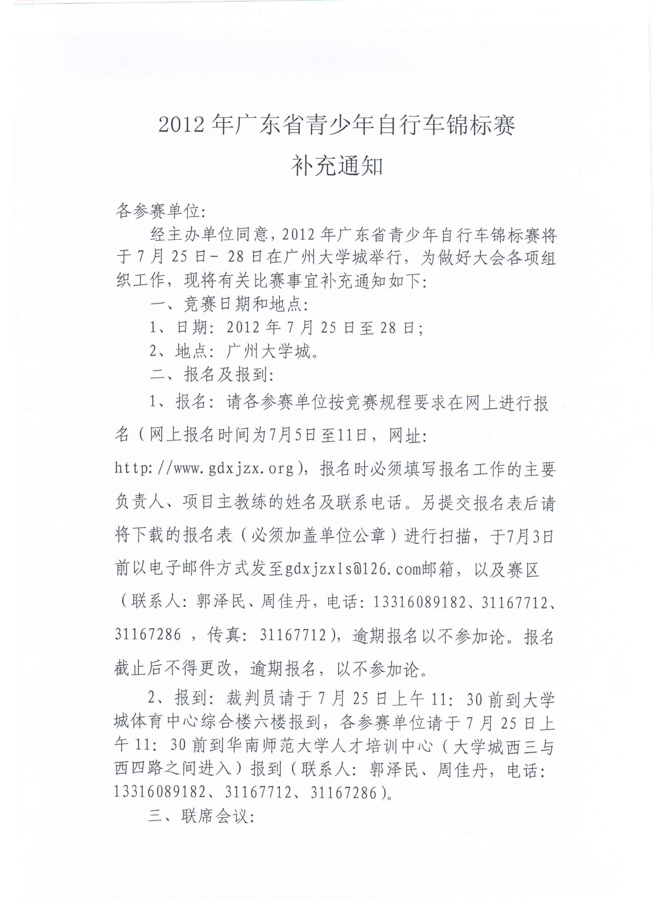

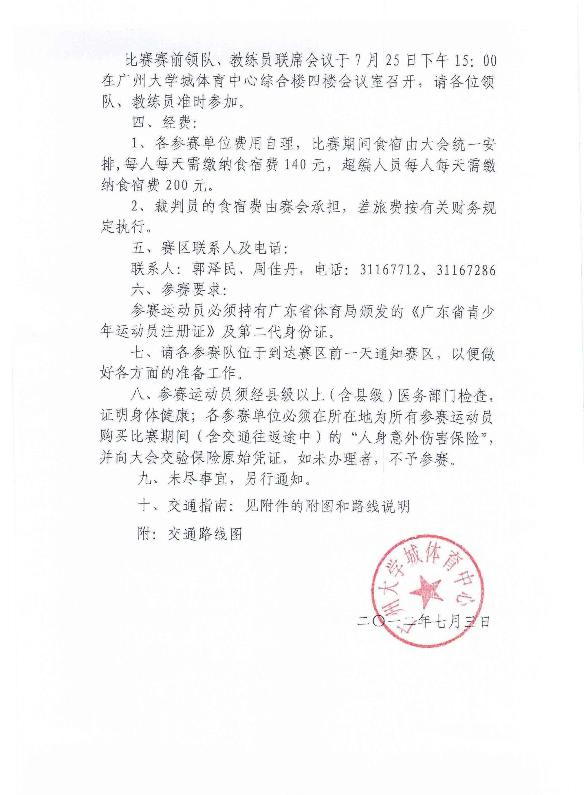

附：
交通指南
- 参赛队报到路线图
报到点：华南师范大学南区九栋
A从仑头进入大学城隧道进大学城的路线图
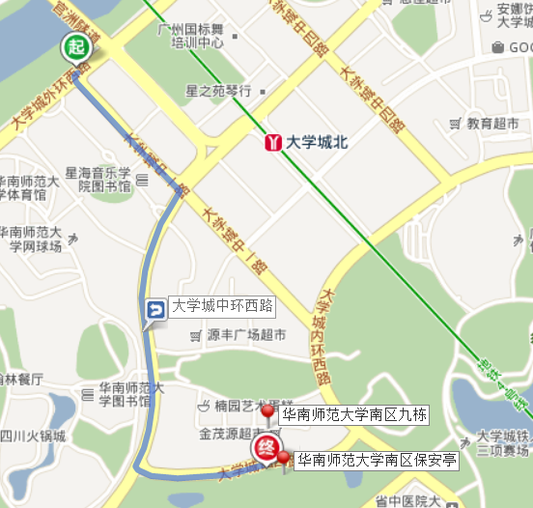
路线说明：从官洲隧道出来以后朝外环西路方向行驶，在外环西路入口处向左转弯进入外环西路，然后转入中环一路，由中环一路右转进入大学城中环西路，再由大学城中环西路左转进入大学城西四路，终点为华南师范大学南区保安亭，保安亭处有接待人员引导进入南区九栋。

B经南沙港快线进入大学城的路线图
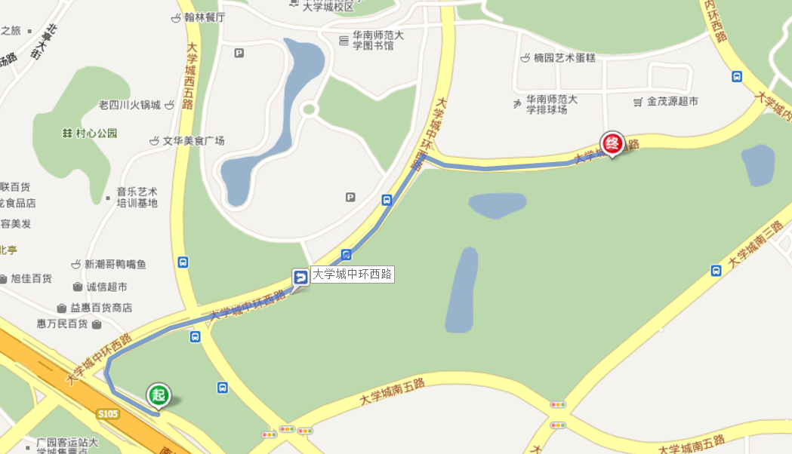
路线说明：下南沙港快线后直行右转进入大学城驶入大学城中环西路，再由大学城中环西路右转进入大学城西四路，终点为华南师范大学南区保安亭，保安亭处有接待人员引导进入南区九栋。
附：卫星路线图
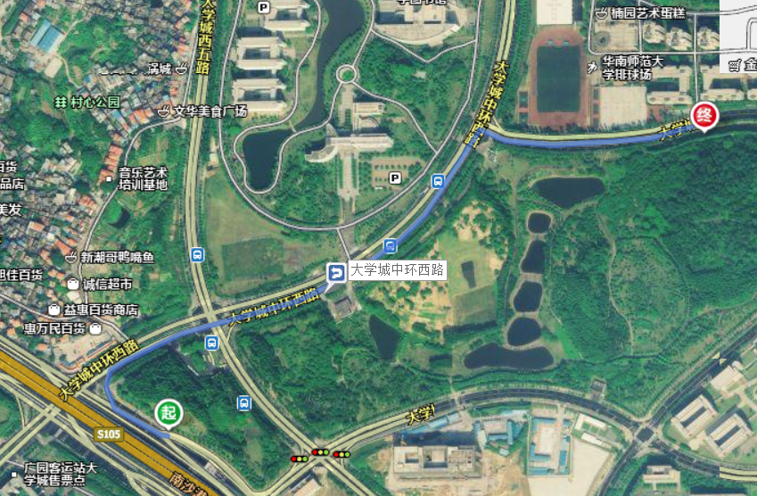

- 裁判员报到路线图
报到点：大学城体育中心自行车馆 旁边综合楼六楼（内环路与东四路交叉路口）
自驾车路线
A从仑头口进入大学城隧道（官洲隧道）进大学城的路线图
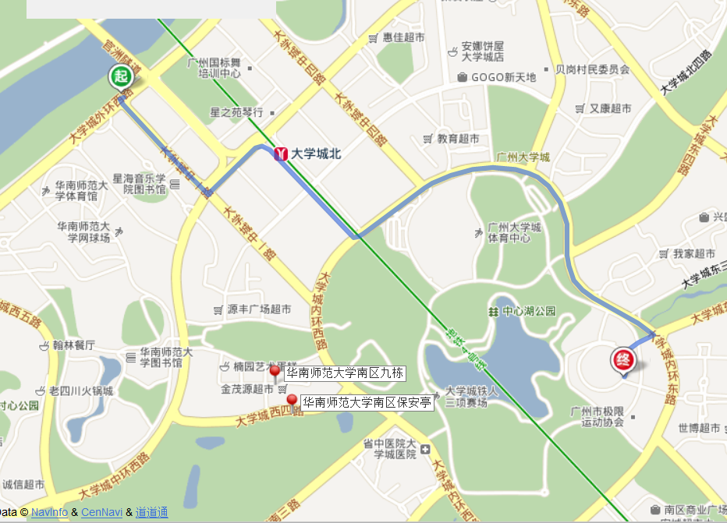

路线说明：从官洲隧道出来以后朝外环西路方向行驶，在外环西路入口处向左转弯进入外环西路，然后转入中一路，由中环一路进入大学城内环西路，再由大学城内环西路左转进入大学城东路，终点为大学城体育中心自行车馆。住宿地点为自行车馆旁边综合楼六楼（内环路与东四路交叉路口）
B经南沙港快线进入大学城的路线图
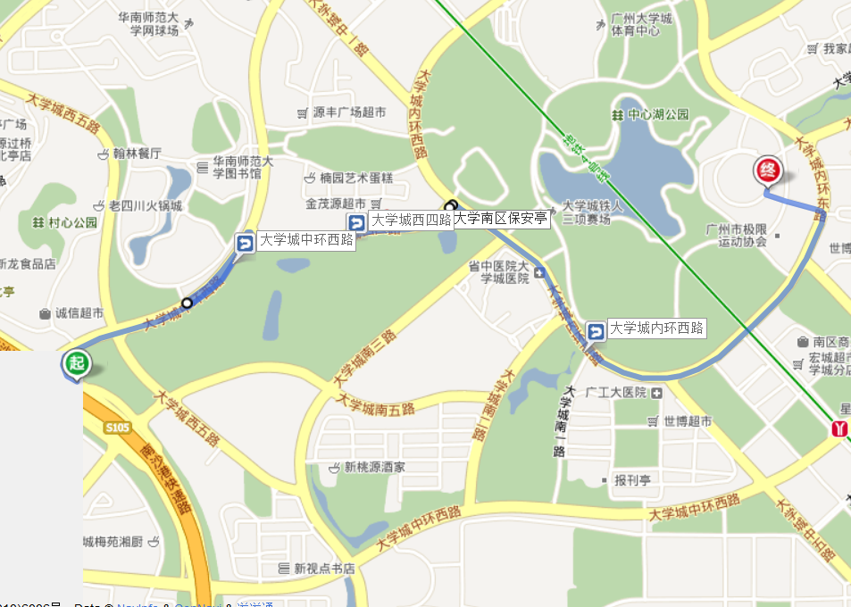
路线说明：下南沙港快线后直行右转进入大学城驶入大学城中环西路，再由大学城中环西路右转进入大学城西四路，由西四路右转进入内环西路，保安亭处有接待人员引导进入南区九栋。再由大学城内环西路左转进入大学城东路，终点为大学城体育中心自行车馆。住宿地点为自行车馆旁边综合楼六楼（内环路与东四路交叉路口）
乘坐地铁路线图 四号线：大学城南站D出口
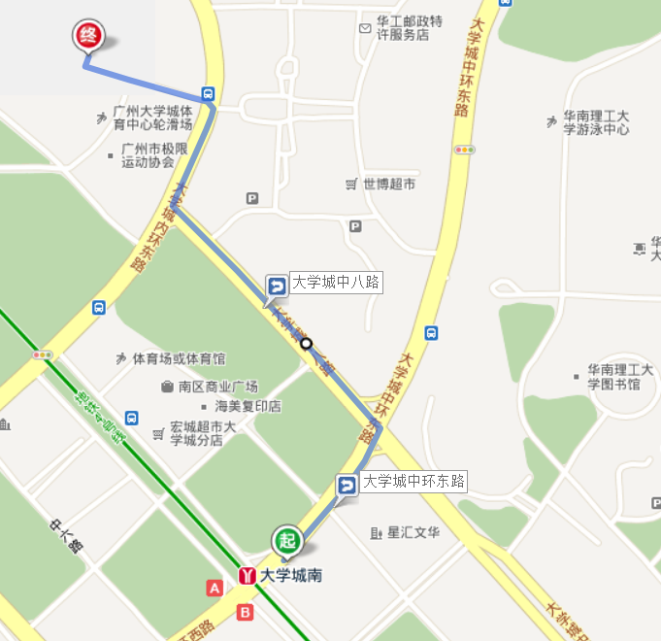

路线说明：在大学城南站地铁D出口出站，从中环东路左转进入大学城中八路直行进入内环东路，终点为大学城体育中心自行车馆。住宿地点为自行车馆旁边的综合楼六楼（内环路与东四路交叉路口）

